**ÍNDICE DE QUALIDADE DAS ÁGUAS (IQA)**

Criado em 1970 pela *National Sanitation Foundation* (Estados Unidos), o Índice de Qualidade das Águas passou a ser usado pela CETESB a partir de 1975.

O IQA foi desenvolvido para avaliar a qualidade da água bruta visando seu uso para o abastecimento público, após tratamento. Os parâmetros utilizados no cálculo do IQA são em sua maioria indicadores de contaminação causada pelo lançamento de esgotos domésticos.

São considerados nove parâmetros, com seus respectivos pesos (w), que foram fixados em função da sua importância para a conformação global da qualidade da água (tabela 1).

**Tabela 1: Parâmetros de Qualidade da Água do IQA e respectivo peso**.

|  |  |
| --- | --- |
| PARÂMETRO DE QUALIDADE DA ÁGUA | PESO (w) |
| Oxigênio dissolvido | 0,17 |
| Coliformes termotolerantes | 0,15 |
| Potencial hidrogeniônico - pH | 0,12 |
| Demanda Bioquímica de Oxigênio - DBO5,20 | 0,10 |
| Temperatura da água | 0,10 |
| Nitrogênio total | 0,10 |
| Fósforo total | 0,10 |
| Turbidez | 0,08 |
| Resíduo total | 0,08 |

Além de seu peso (w), cada parâmetro possui um valor de qualidade (q), obtido do respectivo gráfico de qualidade em função de sua concentração ou medida (Figura 1).

Figura 1 : Curvas médias de variação dos parâmetros de qualidade das águas para o cálculo do IQA. (Fonte: ANA, 2004).

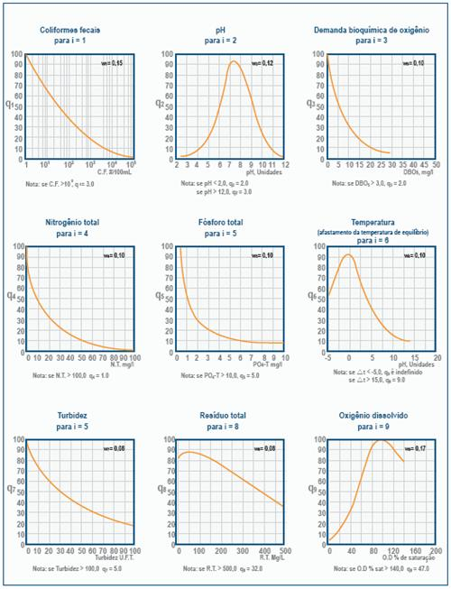

Os valores do IQA são classificados em faixas, que variam entre os estados brasileiros. Na tabela 2 observa-se os valores aplicados para o estado de São Paulo.

|  |  |  |  |  |  |  |  |  |  |  |  |  |
| --- | --- | --- | --- | --- | --- | --- | --- | --- | --- | --- | --- | --- |
| Tabela 2 Faixas de IQA utilizadas no Estado de São Paulo   |  |  | | --- | --- | | Faixas de IQA | Avaliação da Qualidade da Água | | 80-100 | Ótima | | 52-79 | Boa | | 37-51 | Razoável | | 20-36 | Ruim | | 0-19 | Péssima | |

O cálculo do IQA é feito por meio do produto ponderado dos nove parâmetros, segundo a seguinte fórmula:

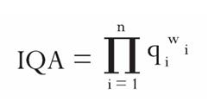

onde:

IQA = Índice de Qualidade das Águas. Um número entre 0 e 100;

qi = qualidade do i-ésimo parâmetro. Um número entre 0 e 100, obtido do respectivo gráfico de qualidade, em função de sua concentração ou medida (resultado da análise);

wi = peso correspondente ao i-ésimo parâmetro fixado em função da sua importância para a conformação global da qualidade, isto é, um número entre 0 e 1, de forma que:

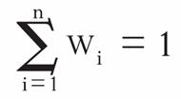

sendo *n* o número de parâmetros que entram no cálculo do IQA.